18-5-2017

Ana Laura Placeres Guevara 4/b
Actividad integradora – plataforma
CICLO CELULAR
Maestro: Daniel Rojas

Fase g1 | Fase s | Fase g2 | Fase M | Fase g 0
También llamada fase del primer intervalo, la célula crece físicamente, copia los organelos y hace componentes moleculares que necesitará en etapas posteriores.  Es la primera fase del ciclo celular, en la que existe crecimiento celular con síntesis de proteínas y de ARN. Es el período que trascurre entre el fin de una mitosis y el inicio de la síntesis de ADN , Tiene una duración de entre 6 y 12 horas | la célula sintetiza una copia completa del ADN en su núcleo. También duplica una estructura de organización de microtúbulos llamada centrosoma. fase M. Es la segunda fase del ciclo, en la que se produce la replicación o síntesis del ADN, como resultado cada cromosoma se duplica y queda formado por dos cromátidas idénticas. Con la duplicación del ADN, Tiene una duración de unas 10-12 horas | la célula crece más, hace proteínas y organelos, y comienza a reorganizar su contenido en preparación para la mitosis. La fase G2  termina cuando la mitosis comienza. Es la tercera fase de crecimiento del ciclo celular en la que continúa la síntesis de proteínas y ARN. Al final de este período se observa al microscopio cambios en la estructura celular, que indican el principio de la división celular. Tiene una duración entre 3 y 4 horas, | Durante la fase mitótica (M), la célula divide su ADN duplicado y su citoplasma para hacer dos nuevas células. La fase M implica dos procesos distintos relacionados con la división: mitosis y citocinesis. la división celular en la que una célula progenitora (células eucariotas, células somáticas -células comunes del cuerpo-) se divide en dos células hijas idénticas. Esta fase incluye la mitosis, a su vez dividida en: profase, metafase, anafase, telofase; y la citocinesis, que se inicia ya en la telofase mitótica. Si el ciclo completo durara 24 horas | Algunos tipos de células se dividen rápidamente y en esos casos las células hijas podrían sufrir inmediatamente otra ronda de división celular. Por ejemplo, muchos tipos de células en un embrión temprano se dividen rápidamente, al igual que las células en un tumor.  Otros tipos de células se dividen lentamente o simplemente no lo hacen. Estas células pueden salir de la fase de G1  ​y entran en un estado de reposo llamado fase G0 una célula no se está preparando activamente para la división, solo está llevando a cabo su trabajo.

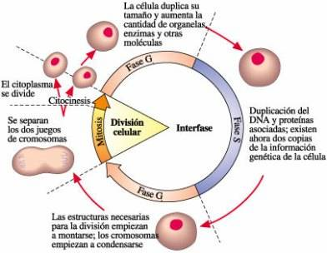

- N . A,. (2015). Fases del ciclo celular. Mayo , 2017, de KHANACADEMY Sitio web: https://es.khanacademy.org/science/biology/cellular-molecular-biology/mitosis/a/cell-cycle-phases

